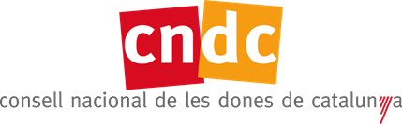
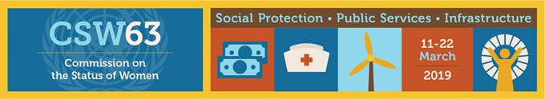
30 anys de treball local
20 ANYS de treball global
construint igualtat des de la participació

PROGRAMA
Benvinguda i presentació
Elsa Artadi i Vila, consellera de la Presidència
Núria Balada Cardona, presidenta del CNDC

Taula rodona. Passat, present i futur del CNDC
Joaquima Alemany Roca, primera presidenta del CNDC
Núria Ramon Pérez, vicepresidenta 1a del CNDC
Montse Pineda Lorenzo, vicepresidenta 2a del CNDC

Taula rodona. Principals reptes del CNDC per a l’apoderament de les dones i les nenes
- Drets econòmics i apoderament de les dones
GT Dona, Empresa i Economia del CNDC

- Apoderament polític i/o social de les dones
Neus Pociello Cayuela, GT Dones Grans; GT Salut i GT per a l’Abordatge de les Violències Masclistes del CNDC

- Apoderament de les dones com a resposta política contra les violències Montserrat Vilà, GT per a l’Abordatge de les Violències Masclistes del CNDC

- Apoderament feminista en la construcció d’agendes
Sílvia Aldavert Garcia, GT ODS i Agenda 2030 i GT Participació Internacional del CNDC

Fila zero amb la participació d’expertes del sector.

14 març 2019

_______

d’11 h a 13 h

_____

Millennium Hilton New York One UN Plaza Hotel
1 United Nations Plaza
New York
NY 10017 US

_____

Organitza:
Consell Nacional de les Dones
de Catalunya
cndc@gencat.cat

